**FORMULIR ISIAN LSM / ORMAS**

KOP ORMAS/LSM

**Formulir Isian Data Ormas**

**1. Nama Organisasi :**

**2. Bidang Kegiatan : Alamat Kantor/ Sekretariat :**

**3. Tempat dan Waktu Pendirian :**

**4. Asas Ciri Organisasi :**

**5. Tujuan Organisasi :**

**6. Nama Pendiri :**

**7. Nama Pembina :**

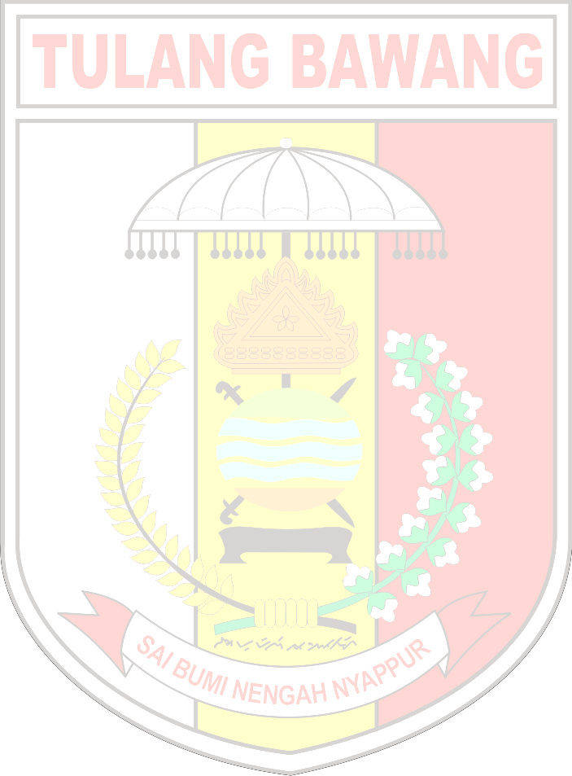

**8. Nama Penasehat :**

**9. Nama Pengurus : a. Ketua : b. Sekretaris : c. Bendahara :**

**10. Masa Bhakti Kepengurusan :**

**11. Keputusan tertinggi organisasi :**

**12. Unit/Cabang Organisasi :**

**13. Usaha Organisasi :**

**14. Sumber Keuangan :**

**15. Lambang/Logo Organisasi :**

**Lambang / Logo Ormas**

16. Bendera Organisasi :

**Bendera Ormas**